Može li mineralna ishrana uticati na bilnje bolesti?

Svi znaju da je preventija bolja od borbe sa infekcijom.
Bilnje bolseti su jedan od najozbilnjih faktora ograničavanja prinosa. Većina poljoprivrednika koriste tone hemikalija za kontrolu bolesti svojih useva i ne znaju da pravi način đubrenja igra ključnu ulogu u kontroli zdravlja biljaka. Upotreba pesticida vodi ka većim troškovima, a pored toga predstavlja problem i za životnu sredinu i bezbednost naše hrane.
Svi osnovni hranljivi elementi utiču na zdravlje bilja i njihovu osetlivost na bolesti. Biljke sa siromašnom ishranom biće predisponirane za infekcije, dok prava ishrana čini biljke otpornjiim na bolesti.

U glavnom otpornost zavisi od gena, ali mogućnost da izajaviti ovu otpornost gena na određenu bolest povezana je sa mineralnom ishranom. Neki elementi imaju veći uticaj na otpornost biljke u poređenju sa drugim elementima. Međutim specifičan nutrijent može imati suprotan efekat na različite bolesti u različitim uslovima: isti nutrijent može smanjiti pojavu jedne bolesti, ali i pogoršava drugih.

Za kontrolu boleste važni faktori su pH verdnost, oblik azota i dostupnost hranljivih materija. Korišćenje odgovarajućih đubriva direktno kontroliše hranljive materije, ali na ovaj proces utiču i indirektni faktori, kao što su limenje za regulaciju pH, navodnjavanje, primjena organskog đubriva, obrada zemlišta i t.d.

Mineralni elemnti utičaju na dva važna mehanizma zaštite u biljaka:

- formiranje mehaničke barijere (debljina ćelijskog zida)
- sinteza prirodnih zaštitnih supstanci (antioksidanti, fitoaloksini, flavonoidi)

Svaka bolest se sastoji od 3-5 ciklusa i može se sprečiti ili zastaviti ako neki ciklus će biti prekidan. Različiti patogeni imaju različiti mehanizmi infekcije. Glivice se probiju u površinu ćelija (epidermisu) i prolaze kroz ćelije ili između njih. Ćelijski zidovi pružaju fizički otpor gljivama, tako da jače celije mogu biti otpornije i sprečavju infekciju bolje. Takav elemenat kao calcium igra klučnu ulogu u sposobnosti biljke da razvije jače zidove ćelijskog tkiva.

Biljka istica različite materije, ako je hraniva ne dostaje, ove materije sadrže više šećera i amino kiselina koji stimulišu konsolidaciju i razvoj gljivice. Bakterije ulaze u biljno tkivo kroz rane, s insektima koji sisaju biljni sok i kroz stomata. Zatim oni se šire između ćelijskog prostora. Bakterije isticaju enzime koji rastvaraju biljno tkivo. Calcium je poznat za svoju mogućnost da ingibira takve enzime.

Sposobnost bakterija da se širi na biljno tkivo zavisi od jačine unutrašnjih ćelija, na koje je utjča mineralna ishrana.

Još jedan mehanizam u kojem se bakterija širi unutar biljke nalazi se u ksilemu (sudova koji transportuju vodu). Bakterije formiraju sluz unutar sudova i blokiraju ih. Kao rezultat, stabljici i ilišče umiru. Neke biljne hranljive materije inhibiraju ovu mogučnost bakterija da formira ovu sluz.

Virusi se prenose na biljke insektima i gljivicama. Naprimer, silicijum, nije bitan biljni nutrient, ali formiraje deblji sloj epidermisa i tim ograničava širenje određenih usisnih štetočina, kao što su vaši i grinja. Kao rezultat, virusna infekcija se smanjuje.

Kultivacija i uslovi zemlišta

Mnoge biljne bolesti se mogu ubrojati u bolesti za visok pH ili u bolesti sa niskim pH, visokim amonijakom ili nitratima, visokom ili niskom vlažnošću i t.d.

Način uzgojanja koj utiču na primjenu azotnih đubriva raznih oblika takođe utiču i na pH vrednost i, stoga, na razvoj bolesti.

Na primer, bolest kao što su Vertikilus (gljivica Verticillium) na povrću, trulež korena Phimatotrichum na pamuku, trulež korena Tielaviopsis na duvanu, povezani sa bazisnim zemljištem.

Venturi se smanjuje ponižavanjem pH vrednosti zemlišta. Sumpor i amonijum NH⁴⁺ se koriste za snižavanje pH vrednost i smanjaju bolest, dok Ca, K i NO₃₋ povećavaju pH vrednost.

Isti element - različiti efekat

Različiti oksidovani oblici istog elementa često imaju suprotan efekat na bolest biljke. To se odnosi na azot, sumpor, mangan i gvožđe. Na primer, azotni oblici nitrata (NO₃₋) i amonijum (NH⁴⁺) imaju različite metaboličke puteve i stoga različiti efekti na biljku.

Za otpornost biljaka na bolesti potrebna je odgovarajuća količina primene azota. Međutim, višak azota može podržavati u povoljnim uslovima za razvoj bolesti.

Razlozi za to su sledeći:

- Prekomerni azot stimuliše stvaranje tanjih i slabijih ćelijskih zidova
- Povećana gustina biljke i, dakle, visoka vlažnost i niska svetlost.
- Višak azota usporava sazrevanje biljnog tkiva i stoga povećava rizik od infekcije i razvoja bolesti.
- Neuravnoteženi odnos N : K utiče na prinos i otpornost na bolesti.

Nedostatak kalcijuma
Kalcijum reguliše integritet ćelijskih membrana. Važno je za funkcionisanje mehanizma apsorpcije hranljivih materija, kao i za sprečavanje njihovog gubitka od ćelija. Kalcijum pomaže biljci da identifikuje i odgovori na stresne okolinske uslove. Obe uloge, kako za zaštitu biljaka, tako i za tvrdoću tkiva, važne su za otpornost na patogene organizme i tokom skladištenja.

Kalcijum se ne kreće u biljkama od starih do mladih lišća. Zbog toga vrlo lako je da plodovi postanu deficijentni, naročito tokom perioda brzog rasta, što dovodi do različitih fizioloških deformacija u plodovima. Na primer, trulež vrha plopdova na paradajzu i paprici (Slika 1).
Trulež vrha plodova se javi u uslovima vrućeg vremena, visokog osvetljenja i nedostatka vode. Plodovi počinju da doživljavaju nedostatak kalcijuma u ranoj fazi razvoja (10-15 dana nakon formiranja plodića). Razlog leži u većoj brzini rasta biljaka u poređenju sa unosom kalcijuma. Ovo utiče na uništenje određenih tkiva plodova, koji se nalaze na vrhu plodova.

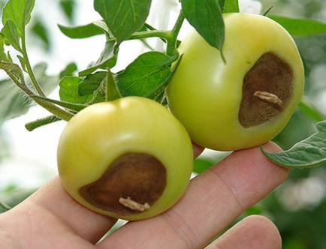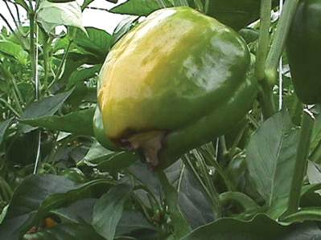
Slika 1. Trulež vrha ploda na paradajzu i paprici.

Nedostatak kalcijuma takođe utiče na takve fiziološke poremećaje kao pukotine plodova (ulazna tačka za viruse, bakterije i štetopčine) i sunčane ožegotine.

Optimalno je dodati osnovnu dozu kalcijumskih đubriva zajedno sa organskom materijom (kreč ili kreda/gips - u zavisnosti od kiselosti zemlišta) u jesen ili proljeće i blagovremeno ga isporučiti u obliku vodopijnog đubriva kao kalcijum-nitrat kroz fertigaciju. Na kraju cvjetanja i nakon formiranja plodića veoma bitni su najmanje 3-4 folijarnih tretmana sa kalcijumom u pogodnim oblicima sa intervalom od 7-10 dana.
Mesto za oglašavanje za vaši proizvodi sa kalcijumom
Kalijum i odnos K:Ca
Kalijum je katjon koji je uključen u održavanje osmotskog potencijala biljaka (ćelijski turgor) i odgovara za kretanje stomata - rupe kroz biljke razmjenjuju gas i vodu sa atmosferom. Kalijum poboljšava prenos i skladištenje proizvoda za fotosintezu od lišća do plodova.

Kalijum je veoma bitan nutrijent u prevenciji biljnih bolesti, jer je uključen u mnoge ćelijske procese koji utiču na težinu bolesti:

• Kalijum smanjuje efekat bakterioze (lisnu pegavost) od Pseudomonas lachrymans.

• U steklenicima botrytis (Botrytis cinereal) se smanjaje za 27% - 33% na parthenocarpic krastavci zbog upotrebe dodatnog kalija.

• Foliarni tretmani sa kalijumom pomažu u kontroli pepelnici (Sphaerotheca fuliigiena) (Slika 2 ). Oglede su pokazale da prskanje sa kalijumom pomaže biljci da razvija individualnu otpornost na ovu bolest.

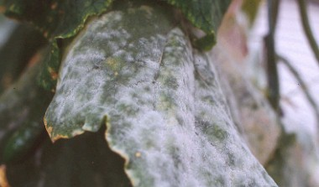
Slika 2: Gore: list krastavaca sa pepelnicom.

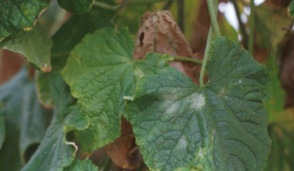
Slika 3: Dole: list iz obližnje biljke koj je tretirani sa kalijumom.

Pogodna količana kalijuma povećava proizvodnju i tranpsort ugljenih hidrata u bijlci. Kalijum igra važnu ulogu u povećanju otpora biljke na nizkim temperaturama, visokim solima, suši i bolestima. Međutim višak kalijuma i visoki odnos K : Ca (antaganizam) može dovesti do nedostatka kalcijuma i smanjenje otpornosti na bolesti.

Mesto za oglašavanje za vaši proizvodi sa kalijumom – Activ, berry, NOK i t.d...

Zaključak

Mineralna ishrana igra veoma važnu ulogu u prevenciji biljnih bolesti i njihovu otpornost. Uravnotežena ishrana bilja može pomoći proizvođačima da minimiziraju upotrebu pesticida, povećavaju prinos i proizvode bezbedne proizvode.

Zbog toga je veoma važno koristiti tačne proporcije đubriva za biljaka, kako ne bi preterala sa nekim hranjivim materijama na štetu drugih. Ovaj problem pomaže da se riješi upotreba savremenih kompleksnih proizvoda, koji uzimaju u obzir potrebe i karakteristike bilja kroz faze njihovog razvoja kao đubriva FITOERT.

Iako ni jedna agronomska praksa i ishrana (određeni element) ne može da se isključe ozbiljnost bolesti, korisčenje odgovarajućih programa koji su zasnovane na analizi zemlišta, vode i biljnih tkiva uz stalno praćenje bolesti može da se smanjaju snagu infekcije. Zdrava bilkja je zdravlje za našu decu.

